Hadoop  
简述

适用场景  
- 高吞吐，对时延没有要求  
- 采用流式数据访问方式，一次写入，多次读取  
- 廉价  
- 高容错  
- 为数据存储提供所需的拓展能力  
  
不适合场景  
- 牺牲时延  
- 大量小文件，文件的元数据保存在NameNode中，文件系统数量受限于NameNode内存大小  
- 任意文件的修改HDFS采用追加的模式写入数据，不支持文件任意offset的修改，不支持多个写入器  
  
架构  
四个部分呢，Cient, NameNode, DataNode, Secondary NameNode  
  
### 1.Client ###  
-  文件切分成一个个block，存储  
-  与NameNode交互，获取文件的位置信息  
-  与DataNode 交互，读写数据  
-  提供命令管理和访问HDFS,比如启动和关闭  
  
### 2.NameNode ###  
- 管理HDFS的名称空间  
- 管理数据块block映射信息  
- 配置副本的策略  
- 处理客户端读写请求  
  
### 3.DataNode ###  
- 存储  
- 读写操作  
  
### 4.Secondary NameNode ###  
并非NameNode的热备，NameNode 挂了，它并不能马上替换NameNode并提供服务  
- 辅助NameNode  
- 定期合并fsimage和fsedits，并推送给NameNode  
- 紧急情况下，可辅助恢复NameNode  
  
## NameNode ##  
- 在内存中保存着整个文件系统的名称、空间和文件数据块的地址映射  
- 整个HDFS可存储的文件受限于NameNode的内存大小

1. NameNode元数据信息

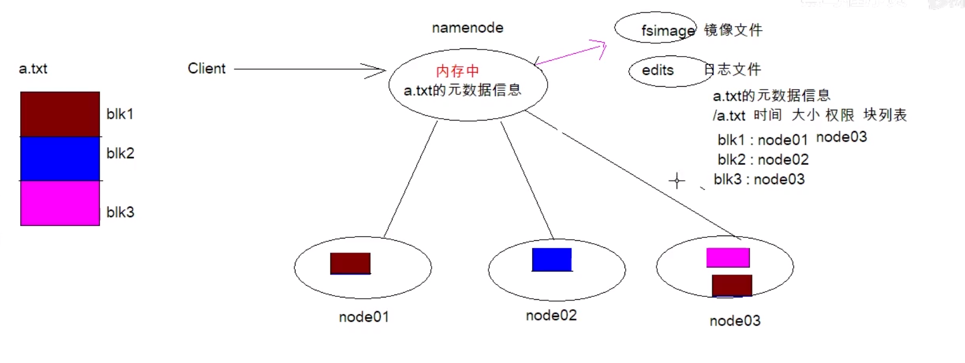  
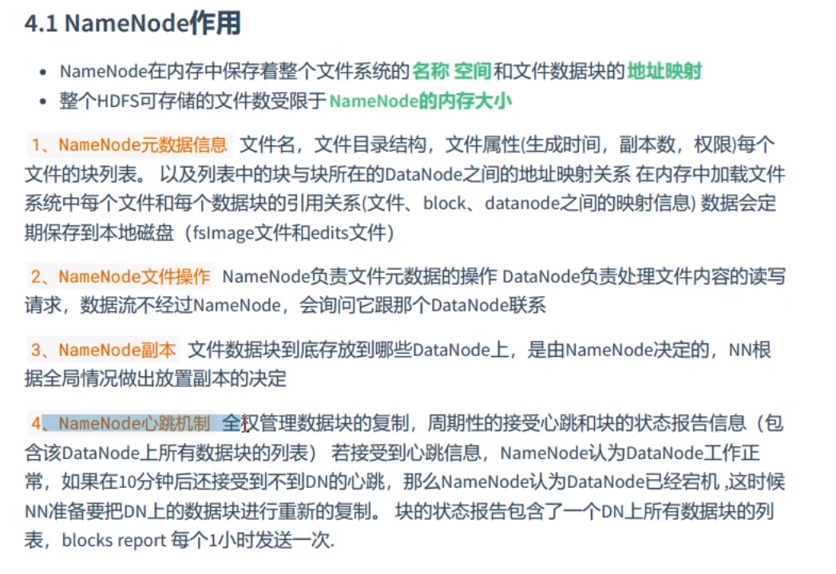

#### 2.DataNode

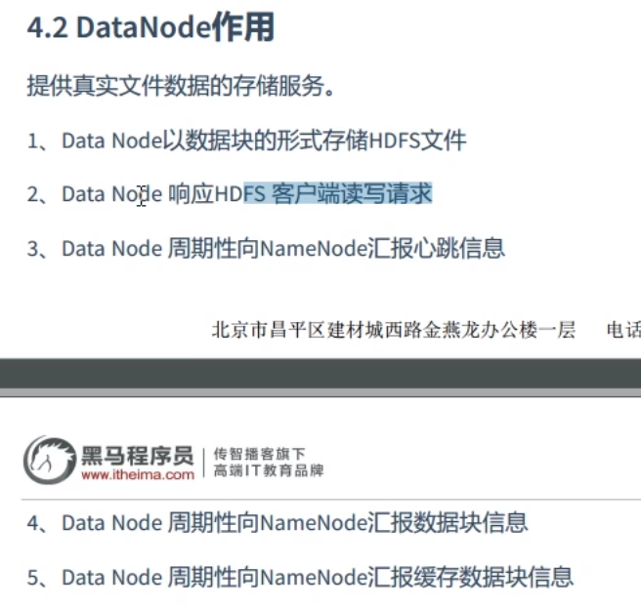

#### 3. HDFS副本机制和机架感知

1.存储

文件存储在HDFS上必须要切片（128）

文件切分意义，1.大文件存储问题 2.存储以block为单位，简化存储系统 3.增加副本，容错性

2.机架感知

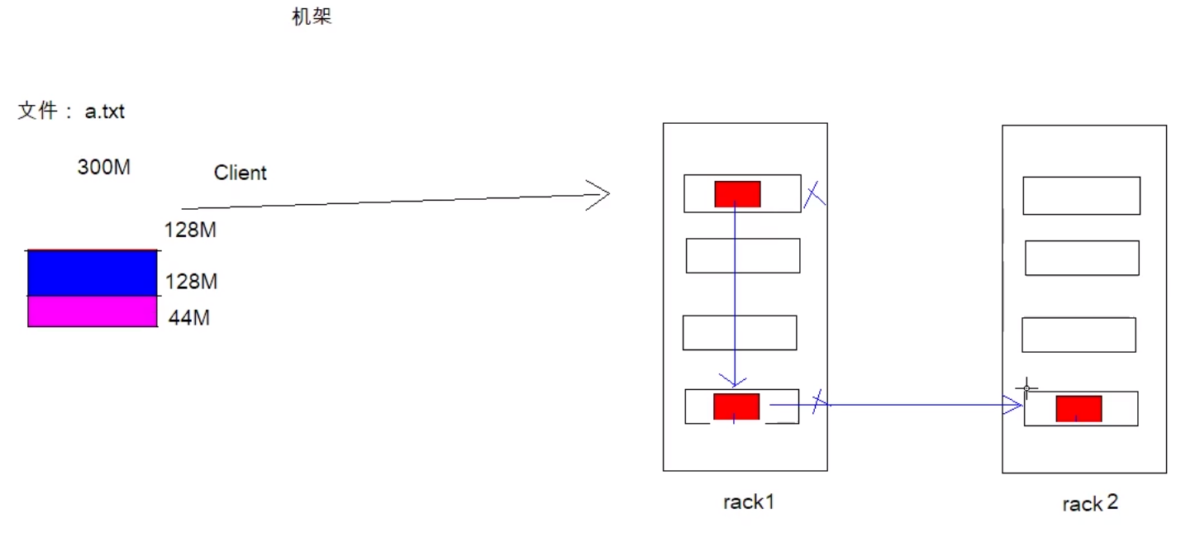

## HDFS高级使用

1. 文件限额配置

hdfs dfs –count –q –h /…… #查看配额信息

* 数量配置: hdfs dfsadmin –setQuota 2 dir
* 空间大小: hdfs dfsadmin –setSpaceQuota 384M dir